ADI : | 2017-2018 EĞİTİM-ÖĞRETİM YILI  TÜRKELLİ ORTAOKULU
SOYADI : | 5. SINIF SOSYAL BİLGİLER
NO: | 2. DÖNEM 1. SINAV

* Vadi *Hava Durumu * Mucit * Göl *İklim
* Edison * Plato *Akdeniz İklimi * Kaynakça

S-1 Yukarıdaki kavramları aşağıdaki boşluklara uygun ve anlamlı olacak şekilde yerleştiriniz.(20 Puan)
*Karalardaki çukurlarda birikmiş durgun sulara………….denir.
*Çevresine göre yüksekte kalmış ve derin akarsu vadilerinin bulunduğu geniş düzlüklere…………..denir.
*Akarsuların yatağını aşındırarak oluşturduğu yüzey şekline………….denir.
* ………………… ampulü keşfeden mucittir.
* Yeni bir buluş ortaya koyan , icat yapan kişilere ……………………. denir.
* Çalışmaların sonunda hangi bilginin hangi kaynaktan aldığını gösteren alana ……………………. denir.
*…………..bir yerde hava olaylarının uzun yıllar boyunca gösterdiği ortalama durumdur.
*Kısa süreli hava olaylarına……………….denir.
*Karadeniz ikliminde bitki örtüsü genellikle……………dır.
*Yazlar sıcak ve kurak, kışlar ılık ve yağışlı geçen iklim ……………….dir.
S-2 Aşağıda yer alan cümlelerden doğru olanların başına (D),yanlış olanların başına (Y) koyunuz.(14 Puan)
( ) Adana’da bulunan Çukurova, bölgenin tarımsal üretimin merkezidir.
( ) Doğu Anadolu Bölgesi yükseltisi en az olan bölgedir, bu nedenle ulaşım kolaydır.
( ) İzmir, İç Anadolu Bölgesi’nde nüfusun yoğun olduğu bir ildir.
( ) Doğal çevre, insan etkisi olmadan oluşmuş ortamdır.
( ) Doğal afetler; can ve mal kaybına neden olan deprem, sel, heyelan, erozyon gibi doğal olaylardır
( ) Deprem, aşırı yağışlar ve eriyen kar sularının neden olduğu su baskınlarıdır.
( ) Heyelan, yağışın fazla olduğu yerlerde, dik yamaçlardan aşağıya doğru toprak örtüsünün kaymasıdır
S-3 Buluş yapanlar ile bilim insanlarının ortak özelliklerinden on tanesini yazınız.(10 Puan)
Ba…………  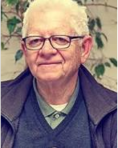  Ara…………  Sab…………  Kar…………  Eleş………….  Tar…………….  Çal……………  İyi bir gö………. | Kendine gü…  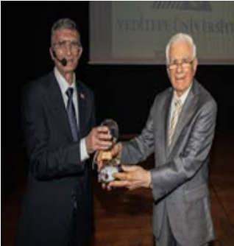  Azi…………  Sorg………...  Akı………….  Pl……………

S-4
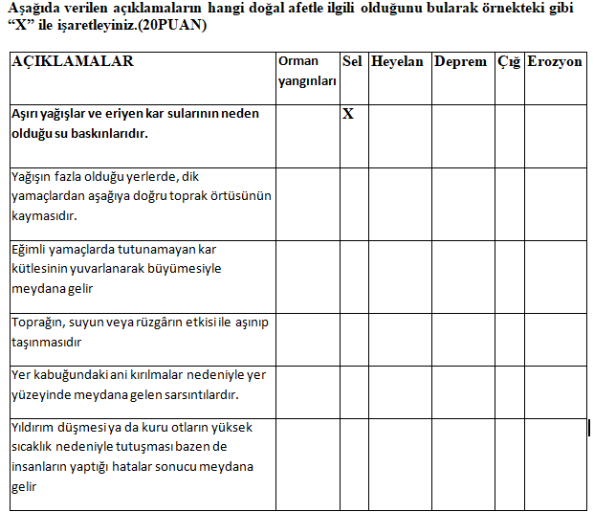

S-5 Aşağıda verilen çoktan seçmeli soruları cevaplayınız. (36 Puan)
1-Sanal ortamda pek çok tehdit ile karşılaşabilirsiniz. Bu tehditler karşısında alacağımız önlemler arasında aşağıdakilerden hangisi yer almaz?
A)Unutma! İnternette bulduğun, okuduğun bilgi ve haberlerin hepsi doğru değildir!
B) Paylaşma! Kötü niyetli kişiler şifreni, kişisel bilgilerini isteyebilir, sakın verme.
C) Zamanı iyi kullan! İnternette uzun zaman geçir.
D) Dosya indirmeye meraklı olma! Virüslerden koruyan programlar kullan.
2-Aşağıda verilen kaynakçalardan hangisi doğru yazılmıştır?
A)Metin, Atatürk Bilim ve Üniversite, Ankara, ÖZATA, Tübitak Yayınları, 2007,
B)2007, Türk Standartları Enstitüsü Öncü Çocuk Dergisi, Sayı 43,
C)2005, RONAN, Colin, Ankara, Bilim Tarihi, Tübitak Yayınları
D) CAN, Çiğdem, İlginç Hayatlarıyla Bilim İnsanları, İstanbul, 2016.
3-‘‘Makinelere olan merakım nedeniyle tersaneye gider, onları inceler, mühendislere sorular sorardım. En çok fizik alanında araştırmalar yapardım. Öğrendiklerimi deneyerek uygulamaya çalışırdım. Dayanıklı ve ucuz bir lamba yapmak istiyordum. Bunun için başarısız geçen binlerce deney yaptım ama sonunda başardım.’’
Kendisini yukarıdaki gibi tanıtan bilim adamı aşağıdakilerden hangisidir?
A) Galile B) Edison
C) Newton D) Marie Curie
4-Evrende çok sayıda gezegen olduğunu savunduğundan mahkemeye çıkarıldı. Ölümle cezalandırılacağını bildiği halde ‘‘Ne gördüğüm hakikati gizlemekten hoşlanırım ne de bunu açıkça ifade etmekten korkarım.’’ Sözünü söylemekten çekinmedi.
Özellikleri verilen bilim adamı aşağıdakilerden hangisidir?
A) Bruno B) Edison
C) Newton D) Marie Curie
5-Sosyoloji biliminin kurucusudur. Döneminin önemli tarihçilerindendir. Yaşadığı yerdeki toplumun geleneklerini ve düzenini gözlemleyerek incelemiştir.
Özellikleri verilen bilim adamı aşağıdakilerden hangisidir?
A) Bruno B) Edison
C) Newton D) İbni Haldun
6-‘’Tıp alanında çalışmalara ağırlık verdim. Hastaları iyileştirmek için gece geç saatlere kadar sabırla yılmadan çalıştım. Hükümdarın hasta oğlunu iyileştirdiğimde hükümdardan yalnızca sarayın kütüphanesinde çalışmama izin vermesini istedim. Hiçbir zaman başarısızlıktan korkmadım ve çalışmaktan vazgeçmedim.’’
Kendisini yukarıdaki gibi tanıtan bilim adamı aşağıdakilerden hangisidir?
A) İbni Sina B) Edison
C) Newton D) İbni Haldun
7-Ödeme sayfasının güvenli olduğunu anlamak için adres çubuğunda aşağıdakilerden hangisi yazılmalıdır?
A)htps
B)https
C)psht
D)hps
8-Doğru ve güvenilir bilgiye ulaşmak için aşağıdakilerden hangisini yapmamalıyız?
A)Resmî sitelerin yani ‘‘gov’’ uzantılı ya da ‘‘edu’’ uzantılı eğiti m sitelerinin daha güvenilir bilgiler içerdiği unutulmamalıdır.
B)Araştırdığımız konuyu tırnak içinde (“ ”) aramanın daha doğru sonuçlara ulaşmamızı sağlayacağı dikkate alınmalıdır
C)Bilgilerin güncel olup olmadığı dikkate alınmamalıdır
D) Ulaştığımız bilgi, “Ne? Nerede? Ne zaman? Nasıl? Niçin/Neden? Kim?” sorularına doğru ve tutarlı cevaplar verebilmelidir
9)Sanal ortamda en doğru şifreleme yöntemi harf, rakam ve özel karakterlerin birlikte kullanıldığı şifrelemedir. Buna göre aşağıda verilen şifrelerden hangisi daha güvenilirdir?
A)Yılmaz
B)1071
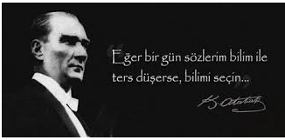

Yılmaz KESGİN
Sosyal Bilgiler Öğretmeni

C)Yılmaz52
D)Yılmaz-1881

